|  |
| --- |
|  |

**DAS LEBEN DER ANDEREN**

**1. DER TITEL**

Kommentiere den Titel ”Das Leben der anderen”. Warum heiβt der Film so?

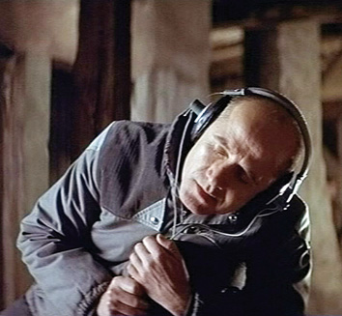

**2. CHARAKTERISTIK**

Gib eine Charakteristik von folgenden Personen:

1. Anton Grubitz
2. Bruno Hempf

**3. CHARAKTERISTIK**

Gib eine Charakteristik von folgenden Personen:

1. Georg Dreyman
2. Christa-Maria Sieland

[](http://www.imdb.com/media/rm1681889280/tt0405094)[](http://www.imdb.com/media/rm1665112064/tt0405094)[](http://www.imdb.com/media/rm1648334848/tt0405094)[](http://www.imdb.com/media/rm1631557632/tt0405094)[](http://www.imdb.com/media/rm1614780416/tt0405094)[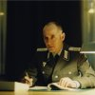](http://www.imdb.com/media/rm1866438656/tt0405094)[](http://www.imdb.com/media/rm1849661440/tt0405094)[](http://www.imdb.com/media/rm1832884224/tt0405094)[](http://www.imdb.com/media/rm1816107008/tt0405094)[](http://www.imdb.com/media/rm1799329792/tt0405094)[](http://www.imdb.com/media/rm1782552576/tt0405094)[](http://www.imdb.com/media/rm1765775360/tt0405094)

**4. ÜBERWACHUNG**

Beschreibe und kommentiere einige Beispiele des Films von Angst als Resultat der Überwachungsgesellschaft. (Frau Meineke, Stigler, Christa-Maria, Dreyman etc.)

|  |  |
| --- | --- |
| **http://www.tyskforlaget.dk/Resources/DasLeben/DasLebenSz0026.jpg** | **http://www.tyskforlaget.dk/Resources/DasLeben/DasLebenSz0027.jpg** |

**5. MACHTMISSBRAUCH**

Beschreibe und kommentiere Beispiele von Machtmissbrauch, so wie sie aus dem Film hervorgehen.

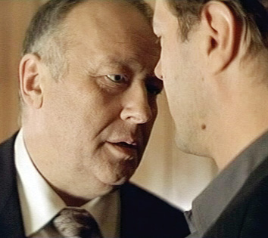

**6. FEINDE DES STAATES**

Finde Figuren, die im Film von der Stasi als typische „Feinde des Sozialismus“ betrachtet und damit bestraft werden. Warum werden sie als Feinde betrachtet?

**7. GERD WIESLERS ENTWICKLUNG**

Schreibe kurz über Gerd Wieslers Entwicklung zum ”Guten Menschen”.

|  |  |
| --- | --- |
|  |  |